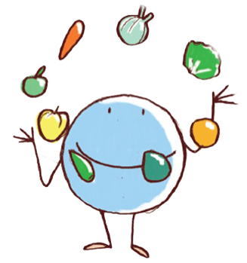
Więcej wiem - zdrowiej jem!

PRODUKTY NAJBARDZIEJ POLECANE ORAZ NIEPOŻĄDANE W DIECIE DZIECKA

Nie jest prawdą, iż dzieci mogą jeść właściwie wszystko tylko z umiarem.
Istnieją produkty, które nie dostarczają żadnych wartości odżywczych, a zawierają substancje toksyczne i szkodliwe dla zdrowia. Tych powinniśmy unikać, zastępując innymi, które mają pozytywny wpływ na zdrowie: zwiększają odporność i zapewniają lepsze samopoczucie.

CO ZATEM SŁUŻY ZDROWIU?

Warzywa i owoce
Warto, aby były one serwowane do każdego posiłku, są najlepszym źródłem witaminy C, która występuje np.: w owocach dzikiej róży, czarnej porzeczce, owocach kiwi,
papryce, owocach cytrusowych, natce zielonej pietruszki. Ta ostatnia, podobnie jak inne warzywa i owoce o kolorze zielonym dostarcza kwasu foliowego, który stymuluje syntezę przeciwciał, stąd jego szczególna rola we wzmacnianiu funkcji układu odpornościowego. Bardzo cenne i niezastąpione zimowym jadłospisie powinny być warzywa kwaszone, nie tylko kapusta, ale również buraki, selery. Dostarczają one witaminy C, jak również witamin z grupy B, zapewniają też korzystny skład bakterii w przewodzie pokarmowym.

Nasiona roślin
Są bardzo dobrym źródłem białka roślinnego. Aby było ono w jak największym stopniu
wykorzystywane przez organizm - groch, fasolę, soczewicę, powinno się jadać w połączeniu
z kaszami, ryżem, kukurydzą. Warzywa strączkowe dostarczają też: wapnia fosforu, żelaza,
witamin z grupy B, witaminy C.
Cennym uzupełnieniem diety, z uwagi na bardzo dużą zawartość składników mineralnych
i witamin powinny być zjadane codziennie: pestki dyni, słonecznika, migdały, orzechy. Mogą one zastąpić niepożądane ze względów zdrowotnych słodycze.

Ryby
To doskonałe źródło kwasów omega-3, bardzo dobre źródło pełnowartościowego białka oraz
witamin A i D. Zalecane jest, aby w diecie dziecka ryby występowały przynajmniej 2-3 razy w tygodniu.

Kefir, jogurt, fermentowane napoje mleczne
W diecie dziecka stanowią one cenne źródło białka oraz wapnia, witaminy B2. Dostarczają one bardzo cennych i wskazanych w codziennej diecie prebiotyków. Szczególna ich rola polega na wywieraniu korzystnego wpływu na organizm poprzez przywrócenie i zachowanie właściwej mikroflory jelitowej. Chronią przed przeziębieniami, pomagają zwalczać wiele chorób. Stanowią cenną alternatywę wobec mleka.

Woda (najlepiej mineralna, niegazowana, niesłodzona)
Woda jest najbardziej niezbędnym i niezastąpionym składnikiem diety. Nie zawiera kalorii,
a młody organizm przyswaja ją najlepiej ze wszystkich napojów. Dzieci powinny pić przynajmniej około 1 l wody. Najlepsza jest woda średnio zmineralizowana z właściwą zawartością wapnia (powyżej 150 mg) i magnezu (powyżej 50 mg) na litr.
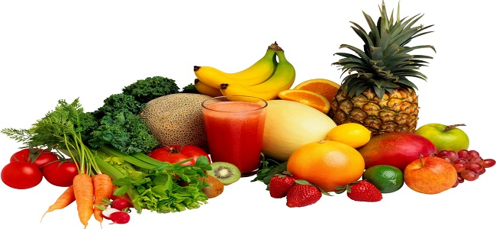

PRODUKTY, KTÓRYCH LEPIEJ UNIKAĆ ALBO PRZYNAJMNIEJ OGRANICZYĆ.

Słodycze
Zawierają one całą gamę sztucznych substancji: barwników, aromatów, ulepszaczy, poprawiaczy smaku, środków konserwujących, przetworzony tłuszcz. Duże ilości rafinowanego cukru powodują „ucieczkę” witamin oraz składników mineralnych z organizmu.

Wszelkiego rodzaju fast- foody
Szkodliwość fast-foodów wynika po pierwsze z ich składu: dużej ilości nasyconych tłuszczów, niskiej jakości węglowodanów, dużej zawartości soli, przy braku błonnika i korzystnych tłuszczów, a także olbrzymiej ilości kalorii. Wartość odżywcza takiego posiłku jest bardzo niska.
Fast-foody kuszą smakiem, ale należy pamiętać, że to zasługa przede wszystkim aromatów i innych sztucznych substancji dodawanych do tych produktów.

Chipsy
Chipsy zawierają dużo (ok. 30-40%) tłuszczu i z tego względu są bardzo kaloryczne. Chipsy, podobnie jak frytki są źródłem niebezpiecznych akryloamidów oraz izomerów trans.

Kolorowe napoje gazowane
Jedna puszka napoju typu cola zawiera 10 łyżeczek cukru, 30-55 mg kofeiny, 150 kcal, a ponadto sztuczne barwniki i związki siarki i fosforu. Wszelkiego rodzaju napoje słodzone i wody smakowe (np. truskawkowa, malinowa) dostarczają przede wszystkim niepotrzebnego cukru (wraz ze zbędnymi kaloriami) oraz sztucznych substancji smakowych, zapachowych i barwiących.

Wędliny, wędzonki
Zawierają one duże ilości azotanów i azotynów stosowanych jako podstawowe konserwanty w przypadku wędlin. Wg opinii WHO azotyny i azotany mogą zwiększać ryzyko chorób nowotworowych.

Gotowe dania mrożone, typu instant, produkty konserwowane.
Przy wyborze produktów spożywczych dla dzieci powinniśmy kierować się zasadą, że im bardziej przetworzony produkt, tym mniejsza jego wartość biologiczna, a tym samym zdrowotna. Znaczna zawartość soli i innych substancji konserwujących prowadzi do przewlekłego zatrucia organizmu.
Wymieniana jest również jako czynnik rakotwórczy.

Dania smażone, zawierające duże ilości tłuszczu. Charakteryzują się duża kalorycznością i zawartością izomerów trans.

Biała mąka, białe bułki, biały chleb i biały ryż.
Te produkty większość z nas jada codziennie. Coraz częstszym problemem wśród dzieci są zaparcia, a główna ich przyczyna to niska zawartość błonnika w codziennej diecie. Sprzyja temu jedzenie jasnego pieczywa, mała ilość warzyw i owoców. Białe pieczywo to przede wszystkim skrobia i cukier, pozbawione jest natomiast jakichkolwiek składników mineralnych czy witamin. Aby bułeczki były jeszcze bardziej białe i pachnące, dodaje się do nich tzw. Polepszaczy.

UNIKAJ!!!

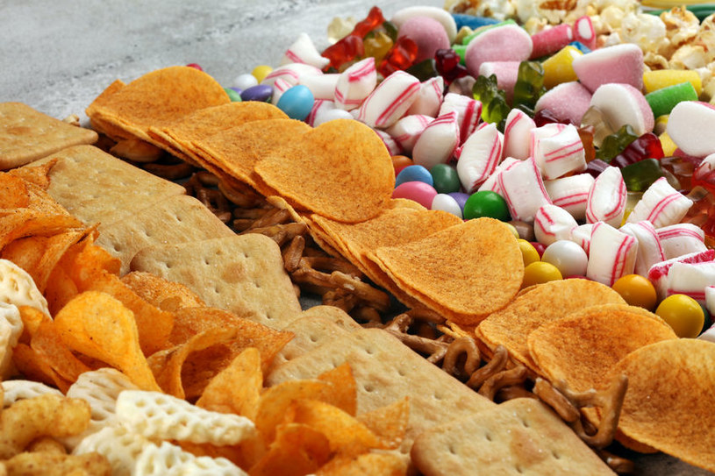

Styczeń 2022r.

koordynatorzy SzPZ
Małgorzata Płatek
Magdalena Wojcieszek

